专题2 第三单元 化学平衡的移动
化学平衡图象专题（课时训练）
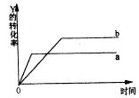
1、反应X(g)＋Y(g) 2Z(g); △H<0,在一定条件下，
反应物Y的转化率与反应时间（t）的关系如右下图所示。若使曲线a变为曲线b可采取的措施是 （ ）
A 加催化剂
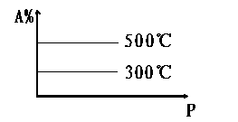
B 降低温度
C 增大压强
D 增大Y的浓度
2、对于反应mA(g)+nB(g) pC(g)+qD(g)
根据下图推断:正反应为 反应，m+n p+q

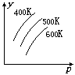
3、图中表示外界条件（T、P）的变化对下列反应的影响：
L(s)＋G(g) 2R(g);△H>0 ，y 轴表示的是
(A) 平衡时，混合气中R的百分含量
(B) 平衡时，混合气中G的百分含量
(C) G的转化率
(D) L的转化率
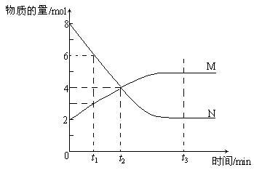
4、在一定温度下，容器内某一反应中M、N的物质的量随反应时间变化的曲线如下图，下列表述中正确的是
A．反应的化学方程式为：2 M N
B．t₂时，正逆反应速率相等，达到平衡
C．t₃时，正反应速率大于逆反应速率
D．t₁时，N的浓度是M浓度的2倍
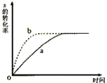
5、右图曲线a表示放热反应X(g)＋Y(g) Z(g)＋M(g)＋N(s)进行过程中X的转化率随时间变化的关系。若要改变起始条件，使反应过程按b曲线进行，可采取的措施是
A、升高温度 B、加大X的投入量 C、加催化剂
D、增大体积
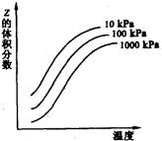
6、右图是温度和压强对X＋Y 2Z反应影响的示意图。图中横坐标表示平衡混合气体中Z的体积分数。下列叙述正确的是 （ ）
A X和Y中只有一种为气态，Z为气态
B X、Y、Z均为气态
C 上述可逆反应的正反应为放热反应
D 上述反应的逆反应的ΔH>0

7、在某一容积为2L的密闭容器内，加入0.8mol的H₂和0.6mol的I₂，在一定的条件下发生如下反应：
H₂(g)＋I₂(g) 2HI(g) △H＜0
反应中各物质的浓度随时间变化情况如图1：
（1）该反应的化学平衡常数表达式为____________；
（2）根据图1数据，反应开始至达到平衡时，平均速率v(HI)为______________________；
（3）反应达到平衡后，第8分钟时：
①若升高温度，化学平衡常数K（填写增大、减小或不变）HI浓度的变化正确_________________；
（用图2中a～c的编号回答）
②若加入I₂，H₂浓度的变化正确的是____________________。（用图2中d～f的编号回答）
（4）反应达到平衡后，第8分钟时，若反容器的容积扩大一倍，请在图3中画出8分钟后HI浓度的变化情况。
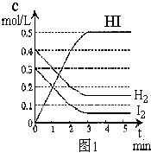 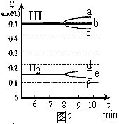 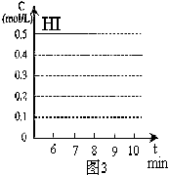
8、在一定条件下，二氧化硫和氧气发生如下反应：2SO₂（g）＋O₂(g) 2SO₃(g)△H＜0

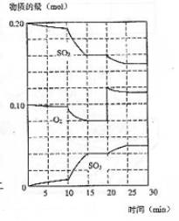
（1）写出该反应的化学平衡常数表达式K＝_____________________
（2）降低温度，该反应K值________，二氧化碳转化率___________，化学反应速度___________（以上均填增大、减小或不变）
（3）600℃时，在一密闭容器中，将二氧化碳和氧气混合，反应过程中SO₂、O₂、SO₃物质的量变化如图，反应处于平衡状态的时间是_________________。
（4）据图判断，反应进行至20min时，曲线发生变化的原因是___________________________________________（用文字表达）；10min到15min的曲线变化的原因可能是_____________（填写编号）。
A、加了催化剂 B、缩小容器体积
C、降低温度 D、增加SO₃的物质的量
9、反应A(g)+B(g)＝C(g) △H>0已达平衡，升高温度，平衡逆移，当反应一段时间后反应又达平衡，则速率对时间的曲线为（ ）
